# Manual de Usuario

## 1. Realización de Pedidos a Comercios Adheridos.

A. Para realizar un pedido debe dirigirse a la seccion de la página correspondiente al comercio (Actualmente es la página principal).

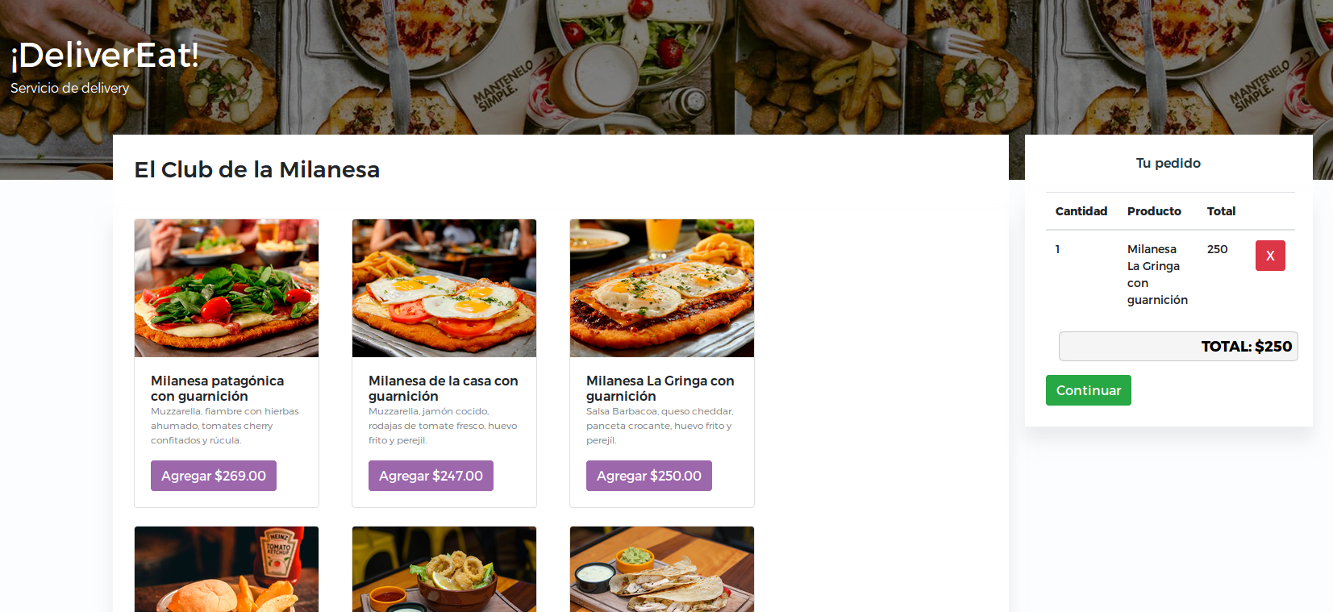



B. Una vez aquí, observará el listado de productos ofrecidos. Para añadirlos a su pedido haga clic en el botón “Agregar” correspondiente al producto.

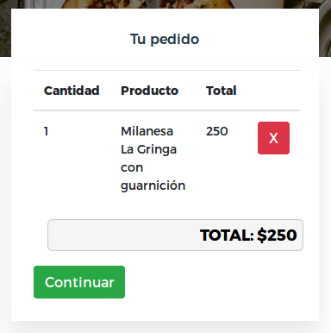

C. Podrá ver un resumen de su pedido en la sección derecha de la pantalla.

D. Una vez que haya añadido todos los productos deseados, en la sección derecha haga clic en el botón continuar, se abrirá una nueva ventana, en esta ventana puede seleccionar la fecha y hora de entrega (en caso de programar entregas futuras), y la forma de pago (efectivo o tarjeta VISA).

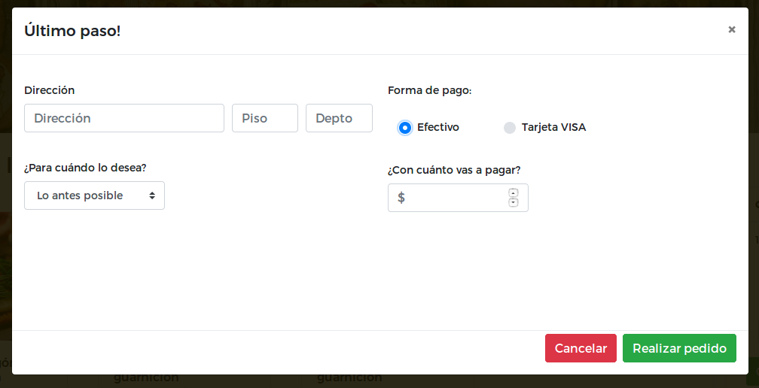

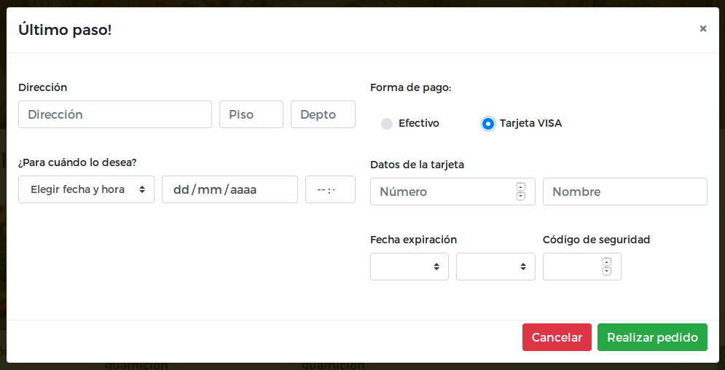

E. Una vez haya introducido todos los datos, haga clic en Realizar Pedido, si todo está bien verá una alerta indicandole que el pedido fue realizado.

Si ocurre algún error como exceso de volumen de productos, le será informado adecuadamente.

